Peningkatan Ekonomi Petani Kopi Melalui Diseminasi Teknologi Mesin Pengupas Berbasis Motor Desa Lobang, Batang

Ahmad Buchori¹, Rini Umiyati¹, Aan Burhanudin
¹ Universitas PGRI Semarang, Indonesia
ahmadbuchori@upgris.ac.id

Key word:
peeling machine; somatic embryogenesis; productivity
Abstract
Lobang Village, Limpung District, Batang Regency is one of the coffee-producing centers in Batang City. Quite remote area and low quality of human resources were the challenge for regional progress. This causes the need for modern technology to become one of the problems faced by coffee farmer groups in Lobang village which causes low productivity and quality of coffee produced. The technology dissemination service activity of UPGRIS service team aims to improve economy and welfare of residents, especially coffee farmers. The methods used include; observation, interviews, collecting data on the conditions and problems that faced by partners, then conducting discussions and socializing solutions that can be resolved to partners, followed by the implementation of activities as well as mentoring and evaluation. Technology dissemination service activities are carried out through increasing coffee production capacity with the introduction of motor-based fresh red coffee skin peeling machine technology, the introduction of the somatic embryogenesis method as a regeneration method that is able to produce superior and quality coffee plant and fruit seeds. Making various coffee-based products to help improve the family's economy, as well as delivering materials on sales, marketing and financial management that will assist residents in managing their businesses.
Abstrak
Kata Kunci
embriogenesis somatic; mesin pengupas; produktivitas
Desa Lobang, kecamatan Limpung, kabupaten Batang merupakan salah satu sentra penghasil kopi di kota Batang. Daerah yang cukup terpencil dan rendahnya kualitas sumber daya manusia merupakan tantangan bagi kemajuan daerah tersebut. Hal ini yang menyebabkan kebutuhan akan teknologi modern menjadi salah permasalahan yang dihadapi oleh kelompok tani kopi di desa Lobang yang menyebabkan rendahnya produktivitas dan kualitas kopi yang dihasilkan. Kegiatan pengabdian diseminasi teknologi tim pengabdian UPGRIS bertujuan untuk meningkatkan ekonomi dan kesejahteraan warga khususnya petani kopi. Metode yang digunakan meliputi; observasi, wawancara, pengambilan data mengenai keadaan dan permasalahan yang dihadapi oleh mitra, kemudian melakukan diskusi dan sosialisasi mengenai solusi yang dapat diselesaikan kepada mitra, dilanjutkan dengan pelaksanaan kegiatan serta pendampingan dan evaluasi. Kegiatan pengabdian diseminasi teknologi dilakukan melalui peningkatan kapasitas produksi kopi dengan pengenalan teknologi mesin pengupas kulit kopi merah segar berbasis motor penggerak, pengenalan metode embriogenesis somatik sebagai metode regenerasi yang mampu menghasilkan bibit tanaman dan buah kopi yang unggul serta berkualitas, pembuatan variasi produk berbahan dasar kopi untuk membantu meningkatkan ekonomi keluarga, serta pemaparan materi mengenai manajemen penjualan, pemasaran dan finansial yang akan membantu warga di dalam mengelola usaha.

pendahuluan
Desa Lobang yang terletak di Kecamatan Limpung, Kabupaten Batang merupakan salah satu desa sentra penghasil kopi yang dikenal dengan kopi Lobang. Mayoritas penduduk di desa Lobang bermata pencaharian sebagai petani, sebagian merupakan pekerja pabrik, pedagang, PNS dan sebagainya. Sektor pertanian yang banyak dikembangkan di desa ini, adalah kopi, cengkeh, nangka, pisang, emping, jagung, dan lain sebagainya. Latar belakang pendidikan dari masyarakat desa Lobang yang masih rendah menyebabkan kurangnya inovasi di dalam pengolahan maupun pembibitan hasil-hasil pertanian di desa tersebut.
Berdasarkan sumber data Statistik desa Lobang, kecamatan Limpung, kabupaten Batang tahun 2019 dalam hal pendidikan diketahui bahwa anak dengan pendidikan TK/sederajat sebanyak 172 orang, tamat SD/sederajat sebanyak 150 orang, tamat SMP/ sederajat sebanyak 1210 orang, tamat SMA sebanyak 376 orang dan Perguruan Tinggi sebanyak 58 orang, hal ini menunjukkan bahwa potensi sumber daya manusia desa Lobang perlu untuk ditingkatkan. Table 1. di bawah ini menunjukkan beberapa jenis profesi penduduk desa Lobang.

Table 1. Jenis-jenis Profesi Penduduk Desa Lobang
No | Profesi | Jumlah (orang)
1 | Petani dan Buruh Tani | 1544
2 | Pedagang | 228
3 | PNS | 20
4 | peternak | 20
Jumlah |  | 1812

Dari Tabel 1., dapat dilihat bahwa penduduk desa Lobang bermata pencaharian petani dan buruh tani, yang artinya lahan pertanian di desa Lobang cukup luas, serta dari survey terhadap komoditas yang dihasilkan dapat dikatakan bahwa komoditas pertanian yang dihasilkan beraneka ragam. Keadaan ekonomi di Desa Lobang, dibagi menjadi tiga tingkatan, yaitu golongan ekonomi bawah sebesar 50%, ekonomi menengah sebesar 40%, dan golongan ekonomi atas sebesar 10%. Dari keadaan ekonomi dapat dikatakan bahwa masyakarat desa Lobang sebagian besar merupakan golongan menengah ke bawah yang mencapai 90%.
Selain permasalahan rendahnya sumber daya manusia sebagai penyebab kurang berkembangnya keadaan ekonomi masyarakat desa Lobang, permasalahan lain adalah berkaitan dengan belum maksimalnya pemanfaatan sumber daya alam yang dimiliki. Seperti keberadaan perkebunan kopi yang merupakan salah satu produk hortikultura unggulan yang saat ini mempunyai pangsa pasar yang bagus apabila dikembangkan dengan baik dan berkualitas. Gambar 1., di bawah ini merupakan gambar keberadaan tanaman dan buah kopi di desa Lobang, kecamatan Limpung, kabupaten Batang.

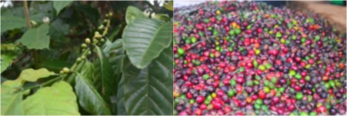
Gambar 1. Tanaman dan Buah Kopi di Desa Lobang

Perlu dilakukannya pemberdayaan masyarakat berkaitan dengan pembibitan dan pengolahan kopi serta pengenalan teknologi yang mampu meningkatkan produksi kopi, baik biji kopi maupun olahan kopi menjadi pekerjaan rumah bagi akademisi. Hasil dari observasi tim pengabdian diseminasi UPGRIS mencoba memberikan solusi dengan mengenalkan teknologi mesin pengupas kulit kopi merah segar berbasis motor penggerak yang merupakan solusi dari permasalahan masyarakat yang masih menggunakan teknologi sederhana berupa pengupas kopi manual di dalam melakukan proses produksi biji kopi sehingga hasil yang diperoleh kurang maksimal. Selain itu masyarakat juga belum mengenal teknologi modern di dalam melakukan pembibitan tanaman kopi sehingga untuk buah kopi yang dihasilkan kualitasnya rendah serta masaknya tidak merata (Gambar 1.). Hal ini coba diatasi oleh tim pengabdian diseminasi UPGRIS dengan cara mengenalkan teknologi pembibitan berbasis embriogenesis somatik yang diharapkan dapat meningkatkan kualitas bibit dan juga buah yang dihasilkan. Selain itu juga dilakukan pelatihan pengolahan biji kopi menjadi produk dengan nilai jual yang lebih tinggi. Hal ini diharapkan dapat meningkatkan pendapatan masyarakat yang secara tidak langsung dapat membantu memperbaiki ekonomi dan kesejahteraannya.

METODE
Program pengabdian kepada masyarakat di desa Lobang, kecamatan Limpung, kabupaten Batang melibatkan LPPM UPGRIS sebagai Lembaga Penelitian dan Pengembangan serta memilih kelompok tani hutan Polowono dan kelompok tani Sedyo Mulyo di desa Lobang sebagai mitra. Pemilihan desa Lobang sebagai mitra didasarkan pada permasalahan mitra yang membutuhkan pendampingan dalam peningkatan ekonomi petani kopi.
Metode serta tahapan pengabdian diseminasi kepada masyarakat dalam penerapan teknologi dilakukan melalui:
Tim Pelaksana Kegiatan mendatangi lokasi mitra dan melakukan observasi, wawancara dan pengambilan data mengenai keadaan dan permasalahan yang dihadapi oleh mitra. Setelah diperoleh data dan pokok permasalahan, tim pelaksana kegiatan melakukan diskusi dan sosialisasi terhadap solusi yang dapat diselesaikan kepada mitra tentang aplikasi teknologi yang dapat digunakan sebagai solusi. Produk teknologi mesin pengupas kulit kopi merah segar berbasis motor penggerak diserahkan kepada warga sekaligus dengan memberikan pelatihan tentang penggunaan alat dan perawatannya. Untuk desain pembibitan kopi dengan metode embriogenesis somatik dilakukan dengan pemaparan materi dan penayangan video yang dikemas dengan menarik dan bahasa yang mudah dimengerti. Tim pelaksana kegiatan beserta ibu-ibu PKK desa Lobang melakukan pelatihan tentang cara pengolahan biji kopi menjadi produk yang mempunyai nilai jual lebih tinggi sehingga dapat membantu meningkatkan ekonomi keluarga. Untuk manajemen finansial, tim pelaksana kegiatan memberikan pelatihan cara pembuatan pembukuan laporan keuangan serta cara penjualan dan pemasaran hasil produksi kopi baik dalam bentuk biji maupun olahannya.
HASIL
Hasil identifikasi kebutuhan mitra yang dilakukan oleh tim pelaksana kegiatan dengan melakukan observasi dan wawancara langsung dengan ketua kelompok tani Hutan Polowono dan kelompok tani Sedyo Mulyo” di desa Lobang, adalah bahwa desa Lobang merupakan daerah penghasil palawija terbesar, khususnya kopi serta dekat dengan kota semarang sebagai ibu kota provinsi. Hal ini merupakan kesempatan yang sangat strategis bagi desa Lobang untuk dapat memasuki pangsa pasar kopi di kota Semarang, dimana trend sekarang ini menunjukkan bahwa mengkonsumsi kopi merupakan gaya hidup yang sedang digemari di kota-kota besar, sehingga kebutuhan akan biji kopi semakin hari semakin meningkat. Gambar 2., di bawah ini menunjukkan kegiatan diskusi dengan perangkat serta anggota kelompok tani kopi di desa Lobang.

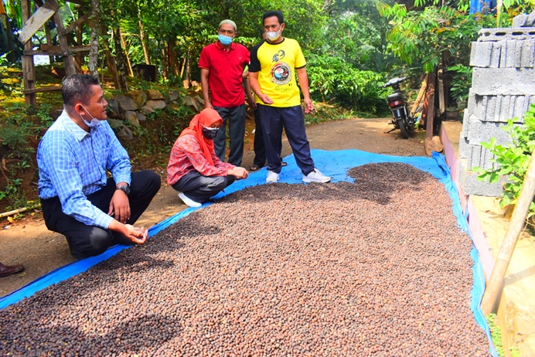
Gambar 2. Diskusi dengan Perangkat Desa dan Anggota Kelompok Tani Desa Lobang

Hasil identifikasi selanjutnya adalah berkaitan dengan penggunaan mesin pengupas kopi yang masih manual dengan teknologi sederhana. Hal ini menyebabkan produktivitas menjadi rendah karena memecah kopi merupakan proses yang sulit dan membutuhkan waktu yang cukup lama di dalam pengerjaannya (Kirono dkk., 2010). Gambar 3., di bawah ini menunjukkan mesin pengupas kulit kopi manual dengan teknologi sederhana.

Gambar 3. Mesin Pengupas Kopi Manual

Solusi yang ditawarkan oleh tim pelaksana kegiatan pengabdian UPGRIS adalah mesin pengupas kulit kopi merah segar berbasis motor penggerak sebanyak tiga buah, yaitu dengan penggerak listrik dan bahan bakar bensin serta solar. Alat ini diharap mampu meningkatkan presentase biji kopi terkupas dalam waktu yang lebih cepat dibanding cara pengupasan tradisional yang hanya mampu mengupas biji kopi 1-2 kg/20 menit (Budiyanto dkk., 2019). Peningkatan produktivitas biji kopi diharapkan mampu meningkatkan ekonomi dan kesejahteraan masyarakat derah setempat. Gambar 4., di bawah ini menunjukkan gambar mesin pengupas kulit kopi merah segar berbasis motor penggerak.

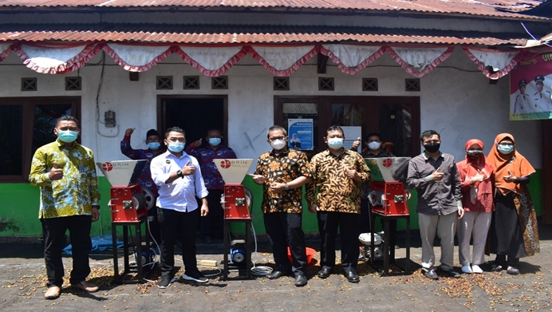
Gambar 4. Mesin Pengupas Kulit Kopi Segar Merah Berbahan Dasar Motor Penggerak

Permasalahan selanjutnya yang ditemui oleh tim pelaksana pengabdian diseminasi UPGRIS adalah rendahnya kualitas tanaman induk dan buah kopi yang dihasilkan oleh kelompok tani di Lobang (Gambar 1.). Hal ini dikarenakan petani kopi di desa Lobang kurang memperhatikan metode pembibitan yang digunakan untuk regenerasi tanaman. Metode pembibitan yang digunakan adalah menggunakan biji dan stek atau cangkok. Hal ini mendorong tim pelaksana kegiatan pengabdian UPGRIS untuk mengenalkan metode pembibitan berbasis embryogenesis somatik. Pengenalan metode ini diharapkan dapat membuka wawasan petani kopi di Desa Lobang untuk menggunakan bibit kopi yang berasal dari metode embriogenesis somatik, sehingga bibit yang dihasilkan mempunyai kualitas baik, dengan hasil buah yang sama dengan induknya, lebih tahan hama serta penyakit sehingga meningkatkan produktivitas (Oktavia dkk., 2003) . Gambar 5., di bawah ini menunjukkan kegiatan pemaparan materi tentang metode embriogenesis somatik.

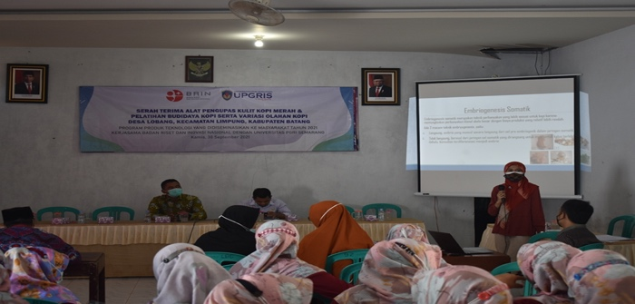
Gambar 5. Kegiatan Pemaparan Materi tentang Metode Embriogenesis Somatik

Selain kegiatan-kegiatan di atas, tim pelaksana kegiatan pengabdian UPGRIS juga melakukan kegiatan pelatihan pembuatan produk dari bahan baku kopi. Pada kegiatan ini, ibu-ibu PKK desa Lobang diberi pelatihan berupa pembuatan brownies kopi, stick kopi manis dan gurih, serta pembuatan kopi susu. Kegiatan ini bertujuan untuk membantu ibu-ibu PKK di desa Lobang bisa mempunyai penghasilan sendiri dan mampu meningkatkan ekonomi keluarga. Gambar 6., di bawah in merupakan kegiatan pelatihan pembuatan produk berbahan baku kopi.

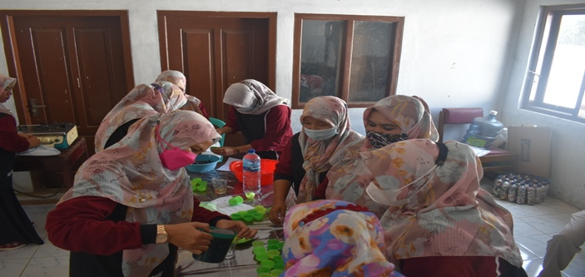
Gambar 6. Kegiatan Pelatihan Pembuatan Produk Berbahan Baku Kopi
Selain itu di dalam kegiatan ini juga diajarkan cara untuk membuat laporan pembukuan usaha serta menghitung rugi laba serta rencana pemasarannya, sehingga peserta selain terampil membuat produk juga memperoleh wawasan tambahan di dalam mengelola usaha baik keuangan maupun pemasarannya. Gambar 7., di bawah ini adalah produk-produk yang dihasilkan dari pelatihan pembuatan produk berbahan baku kopi.

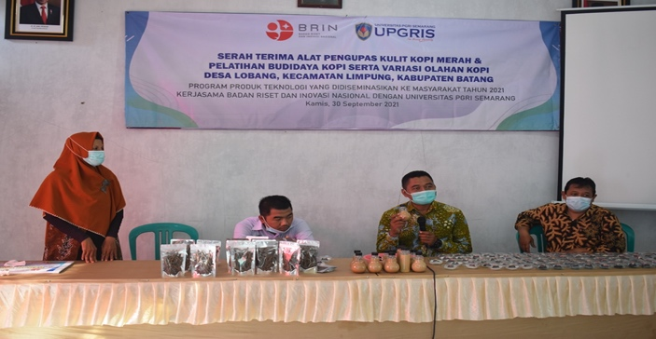
Gambar 7. Produk-produk Hasil Pelatihan

PEMBAHASAN
Kegiatan pengabdian diseminasi UPGRIS di desa Lobang difokuskan untuk mengatasi beberapa permasalahan yang dihadapi oleh petani kopi. Dari beberapa permasalahan-permasahan yang ada tim pelaksana kegiatan pengabdian UPGRIS berusaha untuk memberikan solusi yang dapat dilakukan bersama dengan perangkat serta petani kopi di desa setempat. Tabel 2., di bawah ini memuat tentang permasalahan, solusi serta target luaran dari pelaksanaan kegiatan pengabdian diseminasi UPGRIS di desa Lobang.

Tabel 2. Permasalaha, Solusi dan Target Luaran
No | Permasalahan | Solusi | Target Luaran
1 | Belum memiliki teknologi berkaitan dengan proses pembuatan mesin pengupas kulit kopi dengan motor penggerak | Memberikan bantuan mesin pengupas kulit kopi berbasis motor penggerak, memberikan penyuluhan tentang perawatan dan prosedur pembuatan sertaa cara kerjanya | Meningkatnya produktivitas biji kopi olahan sehingga dapat meningkatkan perekonomian masyarakat setempat
2 | Kurangnya pengetahuan mengenai proses pembibitan kopi terbarukan | Memberikan pemaparan materi tentang pembibitan dengan embriogenesis somatik dengan berbagai keunggulannya | Menambah pengetahuan tentang pembibitan kopi dengan metode embriogenesis somatik, sehingga petani tertarik untuk menggunakan bibit yang berasal dari regenerasi dengan metode ini, sehingga kualitas tanaman serta buah kopi yang dihasilkan mempunyai kualitas unggul
3 | Kurangnya pengetahuan berkaitan dengan pembuatan produk berbahan baku kopi | Memberikan pelatihan pembuatan produk-produk makanan berbahan baku kopi | Membantu meningkatkan ekonomi keluarga
4 | Penjualan masih lokal dan pemasaran masih sederhana | Memberikan penyuluhan tentang penjualan dan pemasaran untuk meningkatkan hasil penjualan | Pengetahuan mengenai peningkatan penjualan, pangsa pasar, dan pemasaran
5 | Belum memiliki manajemen finansial yang baik terkait dengan laporan keuangan dan penghitungan rugi laba dari penjualan produk. | Memberikan penyuluhan tentang bagaimana manajemen finansial sederhana yang baik terkait dengan laporan keuangan dan penghitungan rugi laba penjualan produk. | Pengetahuan mengenai pengaturan finansial yang baik secara sederhana untuk menghindari kerugian di dalam berwirausaha

Hasil pengabdian kepada masyarakat diseminasi teknologi oleh tim pengabdian UPGRIS di Desa Lobang menunjukkan hasil yang cukup menggembirakan masyarakat setempat khususnya anggota kelompok tani, yaitu kelompok tani Hutan Polowono dan kelompok tani Sedyo Mulyo yang terdiri dari 40 orang. Bantuan teknologi mesin pengupas kulit kopi disambut dengan suka cita dan dari pihak perangkat desa antusias untuk memperbanyak mesin setelah mendapatkan transfer ilmu dari tim. Dengan kapasitas produksi dari mesin pengupas kulit kopi berbasis motor penggerak sebanyak 5 kg permenit atau 368 kg/jam, diharapkan akan membantu meningkatkan produktivitas petani kopi. Mesin pengupas kulit buah kopi basah digunakan untuk memisahkan atau memisahkan buah kopi dari bagian kulit kopi bercangkang (Widyotomo, 2010).
Teknologi berupa metode embriogenesis somatik merupakan salah satu metode yang dikenalkan kepada petani kopi di desa Lobang. Para petani kopi antusias dengan penjelasan mengenai metode embriogenesis somatik, yang ditunjukkan dengan banyaknya pertanyaan yang diajukan selama pemaparan materi. Pemilihan metode embriogenesis di dalam regenerasi tanaman kopi diharapkan dapat membantu petani di dalam meningkatkan produktivitas kopi yang dihasilkan. Selama ini petani di desa Lobang hanya menggunakan metode cangkok, stek, dan biji di dalam melakukan regenerasi tanaman kopi sehingga produktivitas kopi yang dihasilkan rendah dan mutunya kurang baik (Oktavia dkk., 2003).
Pelatihan pembuatan produk dengan bahan baku kopi, pelatihan manajemen penjualan, pemasaran dan finansial telah diikuti dengan antusias oleh ibu-ibu PKK di desa Lobang. Adanya kesempatan bagi ibu-ibu PKK untuk membantu meningkatkan ekonomi keluarga membuat ibu-ibu bersemangat untuk belajar dan mempraktikan materi yang telah diberikan.

SIMPULAN DAN SARAN
Berdasarkan hasil kegiatan pengabdian kepada masyarakat diseminasi teknologi di desa Lobang, dapat diambil beberapa kesimpulan. Bantuan dan pengenalan teknologi mesin pengupas kulit kopi merah segar sangat bermanfaat bagi petani kopi karena dapat meningkatkan produktivitas kopi dengan kemampuan mengupas sebanyak 5 kg permenit atau 368 kg/jam. Pemaparan materi dan pengenalan teknologi mengenai metode embriogenesis somatik memberikan wacana baru bagi petani kopi untuk menggunakan bibit yang berasal dari metode ini sehingga produktivitas dapat lebih banyak dan kualitas sama bagus dengan induknya. Kegiatan pelatihan pembuatan produk berbahan dasar kopi, pelatihan manajemen penjualan, pemasaran, dan finansial berdapat sambutan hangat dari ibu-ibu PKK dan diharapkan dapat membantu meningkatkan ekonomi keluarga.
Dari hasil kegiatan dan pembahasan kegiatan pengabdian diseminasi teknologi di desa Lobang ada beberapa saran yang diberikan. Adanya program-program pengabdian berkaitan dengan hasil-hasil pertanian dan hortikultura di desa Lobang sangat diharapkan sehingga dapat membantu meningkatkan ekonomi dan kesejahteraan masyarakat setempat. Pengenalan teknologi-teknologi baru dan modern sangat diharapkan bagi kemajuan desa Lobang karena letaknya yang terpencil dari pusat kota Batang. Peningkatan sumber daya manusia sangat diharapkan untuk membantu mengatasi permasahan yang berkaitan dengan pengolahan sumber daya alam yang berlimpah di desa ini.

UCAPAN TERIMA KASIH
Ucapan terima kasih kami tujukan kepada Kementrian Ristek BRIN yang telah memfasilitasi terselenggaranya PKM Diseminasi Teknologi. Terima kasih pula kami sampaikan kepada LPPM UPGRIS yang telah memberikan dukungan dan penggunaan fasilitas dalam kegiatan pengabdian ini. Ucapan terima kasih pula kami sampaikan kepada pemerintah desa Lobang, kecamatan Limpung, kabupaten Batang yang telah menfasilitasi sehingga kegiatan ini dapat terlaksana dengan lancar tanpa halangan.

DAFTAR PUSTAKA
Budiyanto, E., Yuono, L. D., & Farindra, A. (2019). Upaya Peningkatan Kualitas dan Kapasitas Produksi Mesin Pengupas Kulit Kopi Kering. Turbo : Jurnal Program Studi Teknik Mesin, 8(1). https://doi.org/10.24127/trb.v8i1.926
Kirono, S., Sofyan, & Rivani, R. A. (2010). Perencanaan Mesin Pemecah Biji Kopi Mentah. Sintek Jurnal : Jurnal Ilmiah Teknik Mesin, 4(1), 21–31.
Oktavia, F., Siswanto, Budiani, A., & Sudarsono. (2003). Embriogenesis somatik langsung dan regenerasi planlet kopi arabika ( C offea arabica ) dari berbagai eksplan. Menara Perkebunan, 71(2), 44–55.
Widyotomo, S. (2010). Evaluasi Kinerja Mesin Pengupas Kulit Buah Kopi Basah Tipe Silinder Horisontal. In Jurnal Enginering Pertanian (Vol. 3, Nomor 1, hal. 27–38).

